01/09/2024

1 59 /2024

Vimos através deste, solicitar a Vossa Senhoria, Homologação do Quadro de Recursos Humanos (anexo), conforme alteração(ões) na tabela abaixo juntamente com cópia(s) do(s) certificado(s) de habilitação(ões) do(s) novo(s) funcionário(s) do exercício de 2024.

Contratada RJ u ç

JMroMadnho
PereiradaSlva

ra Arauj

Santos S lva

Luciana Coelho Variz
40.298.336 › Vigia/Aux.Manu

47.226.735-8

41.591.810-8 Professor

39. 573.499—X Professor
oãoGonçMo Eugenio

Es ter Dias Nunes Miranda

Rayana Ferreira Andrade

Tayla Izidoro dos
SantOS

20.894.427-8 05/08/24

39.543.215-7 | 05/08/24
60.555.404-3 | 05/ 08/24
5.039.324-4 | 05/08/24

Aniele Andrade dos 48.047.92õ .
S antOS
Lilian de Souza ›2.893.776-9 20/ 08/ 24

JaQueline Francisca de Lima Nascimento

40.140.1212 Aux.Coinha

35.316.565-7 06/ 08/ 24

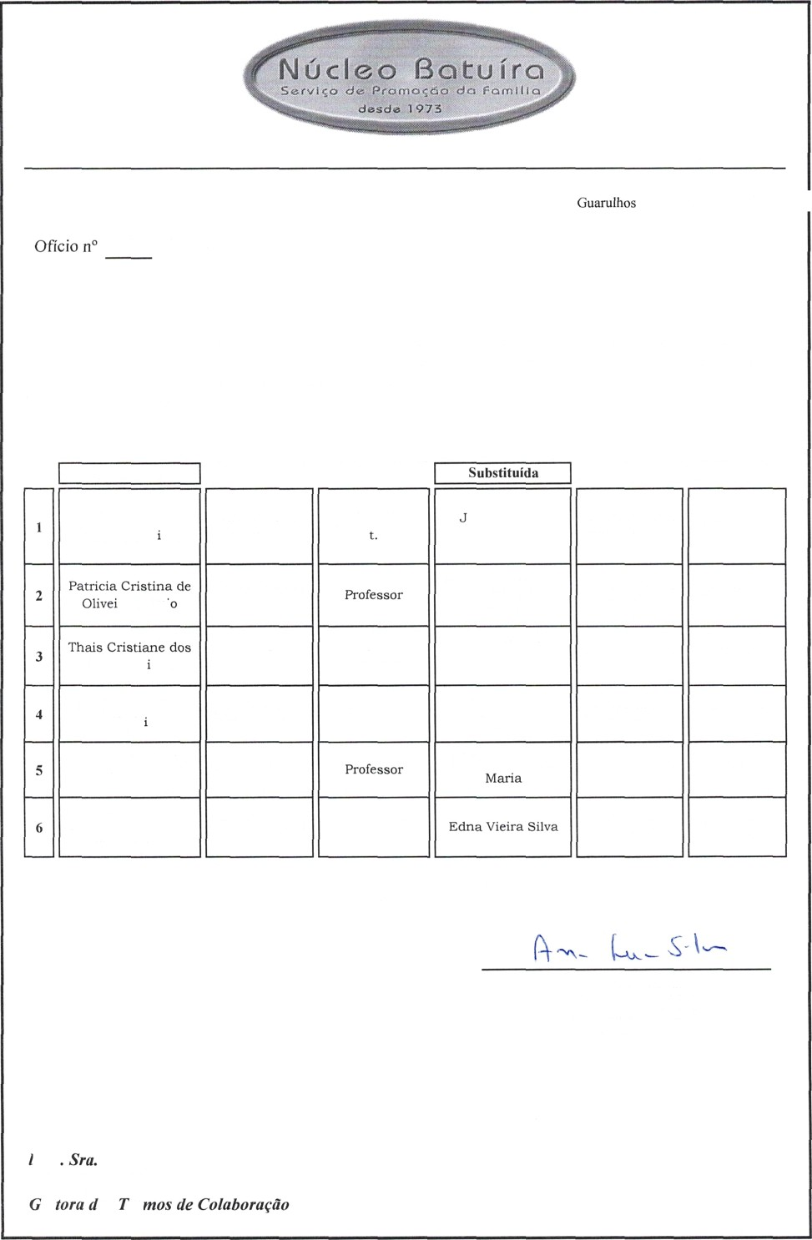
Sem mais para o momento.

Ana Lucia Silva Presidente da Entidade RG.: 15.680.579

'lniu
Fóhia Aparecida Costa es os er.

Guarulhos 01/09/2024

Ofício n° 159 /2024

Vimos através deste, solicitar a Vossa Senhoria, Homologação do Quadro de Recursos Humanos (anexo) conforme alteração(ões) na tabela abaixo juntamente com cópia(s) do(s) certificado(s) de habilitação(ões) do(s) novo(s) funcionário(s) do exercício de 2024.

REG F ç o RQ parede

NÃOHOUVE CONTRATAÇÃO

Professor
Maria do SocorrO 54.6*0. 167—9 23/ 08/ 24

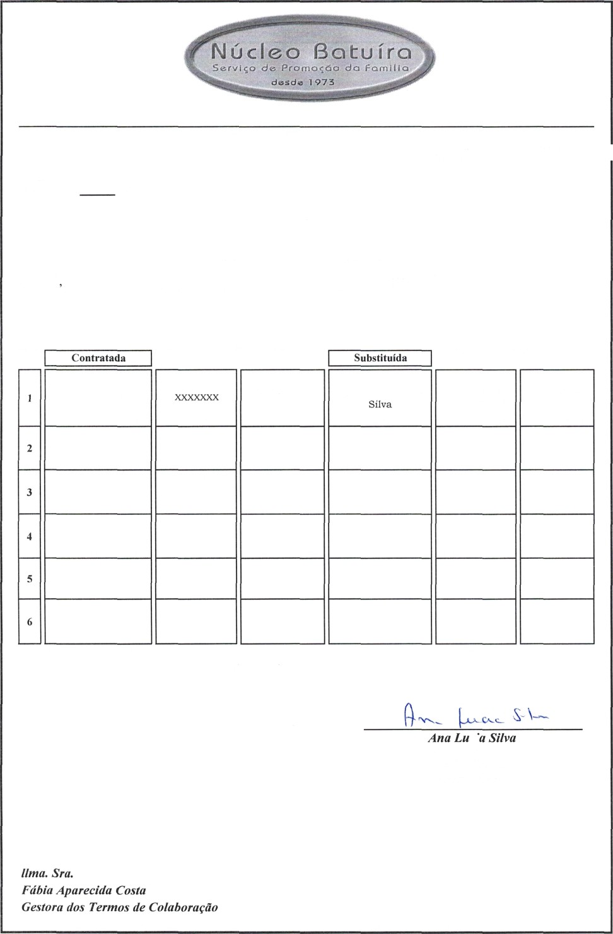


Sem mais para o momento.

Presidente da Entidade
RG.: 15.680.579

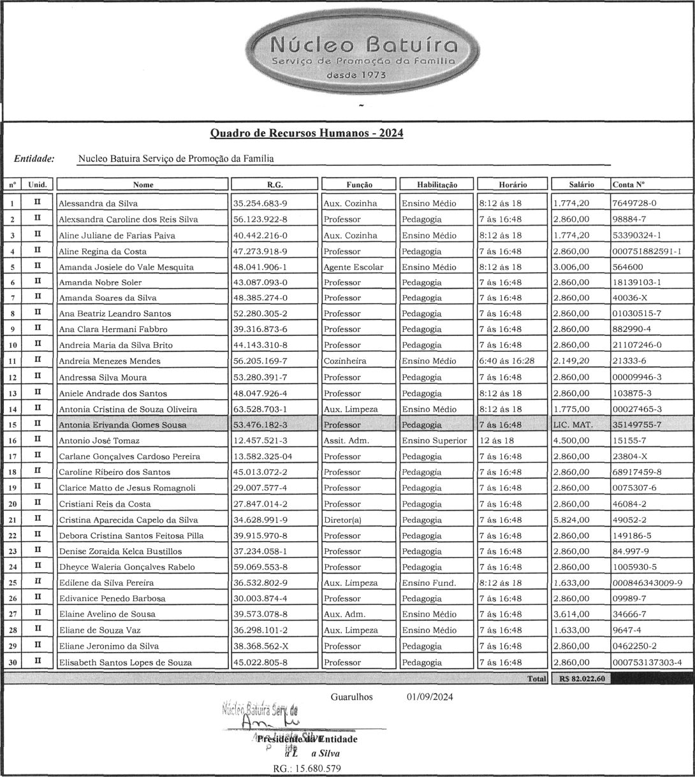


ANEXO IV - EDUCAÇAO INFANTIL - CRECHE

hiø.ïi4cĞ

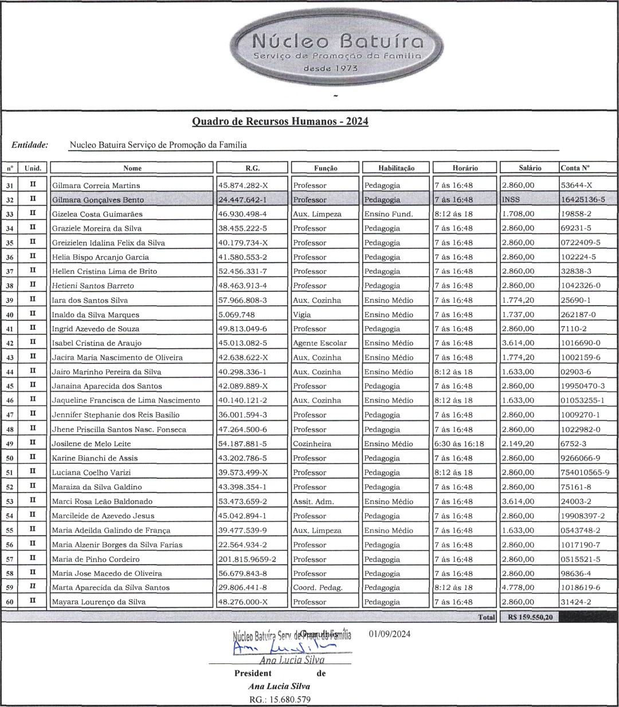

ANEXO IV - EDUCAÇAO INFANTIL - CRECHE

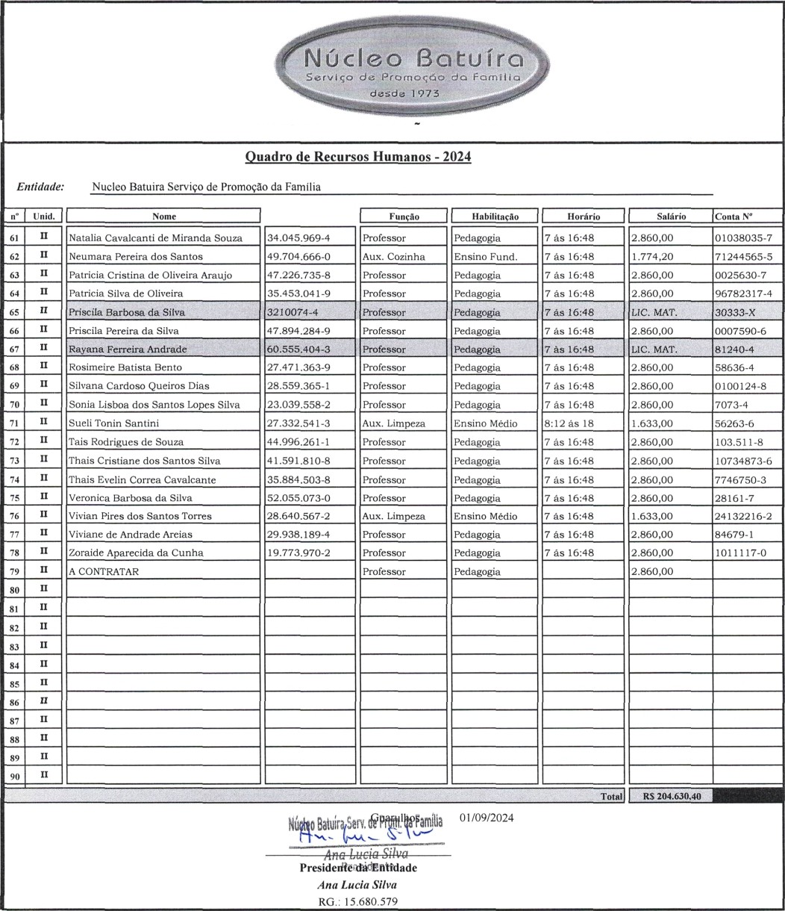


ANEXO IV - EDUCAÇAO INFANTIL - CRECHE

